Интерактивные опросы и социологические исследования общественного мнения: методы и способы проведения, практическое использование
Котов Дмитрий Алексеевич, главный специалист отдела информационного мониторинга департамента информационной политики администрации г. Красноярска
Сегодня социологическую анкету часто можно увидеть на работе, в магазине, в месте учебы, при проведении тех или иных публичных мероприятий и акций, в местах общественного питания, в финансовых учреждениях, в туристических агентствах, местах отдыха и т.д. Все чаще появляются в СМИ результаты социологических исследований, нередко на них ссылаются руководители органов власти, бизнеса, общественные и политические деятели.
В городе Красноярске правовым основанием для проведения социологических исследований на муниципальном уровне служит статья 25 Устава города Красноярска, принятого в 1997 году. Статья содержит следующую запись: «Опрос граждан проводится на всей или части территории города для выявления мнения населения и его учета при принятии решений органами и должностными лицами городского самоуправления, а также органами государственной власти. Результаты опроса носят рекомендательный характер».
Уже более 15 лет наблюдается устойчивая тенденция повышения интереса органов муниципальной власти к социологическим исследованиям. С каждым годом растет число и расширяется тематика проводимых исследований. Если на первоначальном этапе социологические исследования были связаны главным образом с проведением выборов в органы власти, то в последние годы все больше исследований посвящено проблемам жизнедеятельности города, сопровождению реализации городских программ, мероприятий и акций.
Таким образом, потребность в проведении прикладных социологических исследований на муниципальном уровне города Красноярска увеличивается из года в год. Такой рост востребованности является общей тенденцией для современной российской системы управления.
Исследования, проводимые для органов власти, обладают важными особенностями:
Во-первых, четкая ориентация исследований на практический результат. Получаемая в ходе исследования информация представляет интерес в той мере, в какой способствует подготовке, обоснованию, принятию управленческих решений, их реализации. Нацеленность на практический результат в значительной степени предопределяет содержание самого исследования, используемые методы, сроки сбора и обработки полученных данных, форматы подачи результатов проведенного исследования.
Во-вторых, возможность привлечения административного ресурса для проведения социологических исследований. Как минимум, это выражается в возможности информирования населения о проведении опроса посредством имеющихся ресурсов, либо в содействии в проведении исследований.
В-третьих, проверяемость большинства результатов проведенных социологических исследований. Достигается за счет сравнения полученных результатов с аналогичными исследованиями. Формы оценки качества исследований могут быть разные.
Полученные результаты, муниципальные органы власти используют, в первую очередь, для социологического сопровождения управленческих решений.
Во-первых, результаты социологических исследований используются при собственно принятии управленческого решения.
Во-вторых, результаты социологических исследований используются для корректировки управленческих решений, направленных на максимально возможный учет мнения горожан, вызванной текущими изменениями социально-экономической ситуации, законодательством и т.д..
В-третьих, проводится популяризация и пропаганда передового опыта работы муниципалитета, его органов и территориальных подразделений и позиционирование деятельности городской администрации в публичном пространстве.
В-четвертых, результаты социологических исследований используются для обоснования разрабатываемых (разработанных) городских программ, отдельных проектов, и принятия решения в выборе приоритетов и очередности их запуска.
В-пятых, имеет место привлечение внимания общественности к актуальным городским проблемам, к проведению городских мероприятий и программ и более широкому участию в них горожан.
В связи с ростом запросов на проведение исследования, для частичного удовлетворения этого спроса на сайте администрации города Красноярска был разработан модуль проведения интерактивных опросов. Кроме удовлетворения спроса на исследования, проведение опросов позволяет привлечь внимание общественности к актуальным городским проблемам, к проведению городских мероприятий. В таком режиме опросы стали использоваться с момента запуска новой версии сайта администрации города Красноярска (т.е. с 2009 года). Их основное достоинство – оперативность и отсутствие прямых финансовых затрат на проведение опроса.
Интернет вошел в мировую культуру в конце XX столетия и начал менять образ жизни населении и трансформировать различные формы направления человеческой деятельности, прежде всего в сфере коммуникации. Если в 1995 году лишь 9% взрослого населения США имело доступ к сети Интернет, то в 2007 году уже 70% всех взрослых пользовались Интернетом дома, на работе, в университете, в библиотеках и т.д. Первый опрос пользователей всемирной паутины проведен в 1994 году. Сегодня интернет опросы на Западе стали обыденностью и уверенно теснят традиционные методы сбора данных (анкетные, телефонные и др.).
К числу главных достоинств опросов онлайн относятся:
- Высокая экономичность по сравнению с традиционными методами опроса (анкетный опрос, телефонный опрос и др.);
- Высокая оперативность: исследование можно провести в течение одного-трех дней;
- Возможность получения информации от значительного количества людей, проживающих в различных уголках страны и в других странах;
- Возможность оперативного реагирования на поступающую информацию. В данном случае имеется в виду возможность изменения инструментария исследования после получения первых данных.
К числу основных недостатков относятся:
- Проблема построения репрезентативной выборки, что ограничивает сферы применения онлайновых опросов;
- Наличие возможности у респондентов неоднократного участия в опросе;
- Сжатость и простота используемого инструментария;
- Возможность враждебных действий («взлому» со стороны конкурирующей стороны, заинтересованной в искажении результатов исследования или его срыве).
По данным фонда «Общественное мнение» (ФОМ), доля активной аудитории – это выходящие в Сеть хотя бы раз за сутки – сейчас составляет 50% или 58,3 млн человек (Диаграмма 1). Годовой прирост интернет - пользователей, выходящих в сеть хотя бы раз за месяц, составил 7%, а для суточной аудитории данный показатель равен 12% (Диаграмма 2). Эта аудитория распределена по стране неравномерно. Больше одной четверти всех пользователей Интернета проживают в Москве и Санкт-Петербурге. В последние годы количество пользователей интернета стабильно росло. В настоящее время, количество интернет-пользователей среди взрослого населения города Красноярска составляет 43% (50 миллионов человек). По оценкам некоторых экспертов, когда количество пользователей Интернета достигнет 40% населения, опросы онлайн станут развиваться еще более активно.

Диаграмма 1. Динамика проникновения интернета (в % от опрошенных)
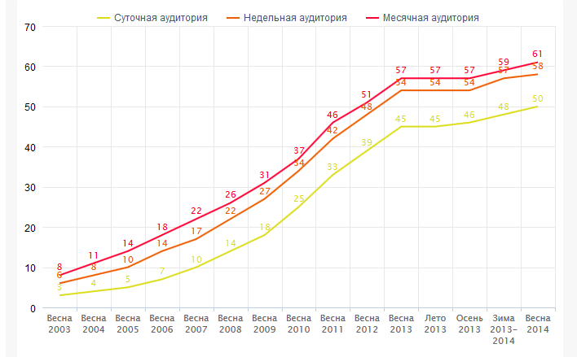

Диаграмма 2. Динамика структуры интернет-аудитории (в % от групп)
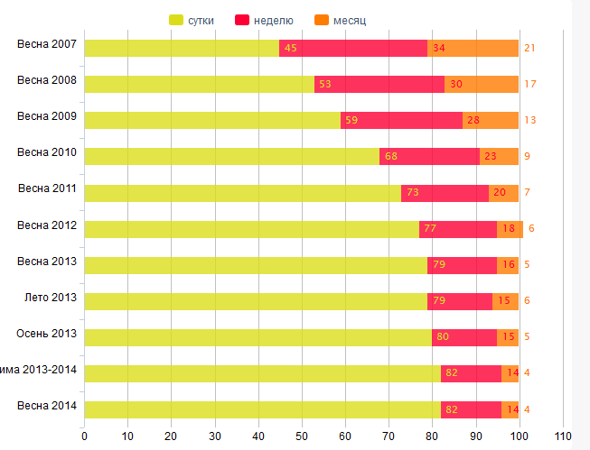
Что касается города Красноярска, то по результатам опросов общественного мнения, в 2013 году доля горожан старше 18 лет, которая пользуется интернетом ежедневно, составляла около 56%. При этом, 28% не пользуются интернетом вообще.
2009 год – начало проведения online-опросов на сайте администрации города Красноярска. Первые опросы online осуществлялись через приглашение посетителя сайта ответить на предлагаемый вопрос. Вопрос формулировался в закрытой форме, т.е. респондента просили выбрать один вариант из предложенного перечня альтернатив.
Темы опросов определяются, исходя из потребностей органов и территориальных подразделений городской администрации. За прошедшие время проведены интерактивные опросы по следующим темам:
  - Городские мероприятия и события: «15-16 октября 2010 года состоится VI Красноярский городской форум. Планируете ли Вы принять в нем участие?»;
  - Обсуждение предложений по решению городских проблем: «ГИБДД Красноярска предложила использовать набережную Енисея в качестве автопарковки. Как Вы относитесь к этой идее?», «Какими способами, по Вашему мнению, можно решить проблему неправильно припаркованных автомобилей в центральной части города Красноярска?», «Администрацией города Красноярска подготовлен проект Программы социально-экономического развития города до 2020 года в условиях Красноярской агломерации. По Вашему мнению, на реализацию каких проектов следует направлять бюджетные средства?»;
  - Привлечение внимания к чистоте и экологической обстановке в городе: «В какой форме Вы видите свое участие в поддержании чистоты в городе?»;
  - Благоустройство: «Какие павильоны, по Вашему мнению, должны быть размещены на улицах Красноярска в рамках обустройства остановок общественного транспорта? (выберите один из вариантов)», «Как Вы считаете, какой должна быть зеленая зона на улице Копылова?»;
  - Развитие сайта: «Что Вас больше всего интересует на сайте администрации города Красноярска?», «Портрет посетителя сайта»;
  - Развитие спорта в городе: «В каких спортивно-оздоровительных мероприятиях Вы принимаете или собираетесь принять участие этим летом?»;
  - Работа органов власти: «Скажите, пожалуйста, приходилось ли Вам обращаться в управление архитектуры или департамент градостроительства администрации города? Если да, то в какой мере Вы удовлетворены качеством предоставляемых ими услуг?», «Оценка качества образовательных услуг», «Оценка работы участковых уполномоченных полиции в рамках конкурса «Лучший участковый уполномоченный полиции в городе Красноярске», «Оценка информационной открытости деятельности администрации города Красноярска».
Количество участников интерактивных опросов довольно заметно различается в зависимости от тематики вопроса и составляет от нескольких десятков до двух с половиной тысяч человек. Что детерминируется социальным составом посетителей сайта, их отношением и уровнем интереса к поднимаемой проблеме. К примеру, на вопрос о выборе цвета для нового моста через реку Енисей ответили 1986 человек (Диаграмма 3).

Диаграмма 3. Представление результатов опроса на сайте администрации города
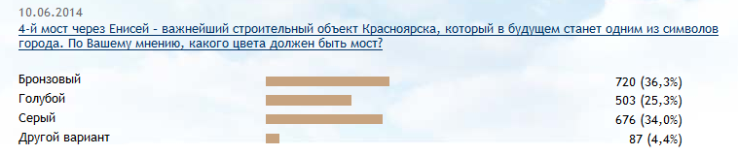
Проведение данных опросов имеет несколько заметных плюсов. Во-первых, это оперативное реагирование на возникающую конкретную ситуацию в жизни города или общественную потребность. Опыт свидетельствует: ни одно, даже самое грамотное и тщательное планирование, не способно предусмотреть всех ситуаций, способных возникнуть, и возникающих в реальной практике управления. По этой причине оперативное реагирование на возникшую ситуацию с помощью интерактивного опроса – несомненный плюс, так как не требует прямых финансовых затрат на подготовку и проведение опроса. Во-вторых, проведение интерактивных опросов способствует привлечению внимания общественности к социально-значимым мероприятиям, программам и проектам, проводимым под эгидой городской администрации. К числу дополнительных позитивных моментов следует отнести сопричастность посетителя сайта к происходящим событиям, явлениям через возможность познакомиться со статистикой полученных ответов.
Главная проблема интерактивных опросов – обеспечение (или невозможность обеспечения) репрезентативности выборочной совокупности, что не позволяет распространять результаты, полученные в ходе опроса, на всю генеральную совокупность. Поэтому получение корректных данных по всем горожанам пока не представляется возможным. Вместе с тем, при решении локальных задач, когда характеристики генеральной совокупности не четко обозначены или вообще не известны, применение интерактивных опросов может быть вполне оправдано. В этом случае, результаты, получаемые в ходе интерактивного опроса, можно воспринимать как разведывательные.

Диаграмма 4. Пример анкеты на сайте администрации города Красноярска
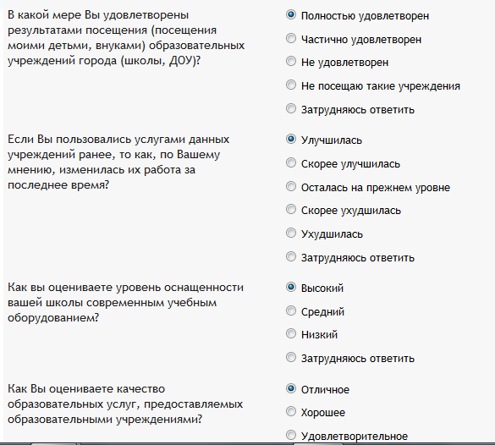

Следующий этап в развитии интерактивных опросов на сайте администрации города Красноярска заключался в обеспечении возможности участвовать в опросе по анкете и высказать свое мнение, суждение, предложение в открытой форме. Для этого под вопросом с вариантами ответов на главной странице Интернет-сайта размещается ссылка, с помощью которой посетитель имеет возможность получить доступ к анкете. Данный подход прошел успешную апробацию летом 2010 года во время обсуждения проекта Программы социально-экономического развития города Красноярска в условиях красноярской агломерации до 2020 года. В интервале с 1 июля по 10 сентября 2010 года посетители сайта городской администрации имели возможность принять участие в опросе. Кроме того, для увеличения числа участников опроса по месту работы и проживания горожан департаментом экономики распространялись печатные варианты анкеты. Общее число собранных анкет составило 1400 и после процедуры перевзвешивания выборки по признакам пола, возраста, уровню образования, роду занятий респондентов для дальнейшей обработки использовались 812 анкет.

Диаграмма 5. Представление результатов опроса с использованием он-лайн анкеты
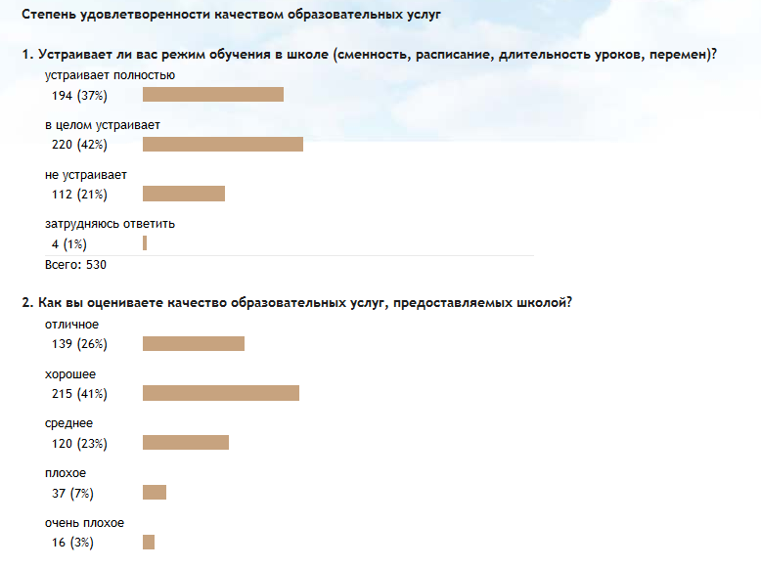
Аналогичный подход использовался при проведении интерактивного опроса в преддверии Красноярского городского форума. На главной странице сайта городской администрации был размещен вопрос: «15-16 октября 2010 года состоится VI Красноярский городской форум. Планируете ли Вы принять в нем участие?». Данный опрос выполнял двойную задачу. Во-первых, напоминал красноярцам о предстоящем ежегодном городском мероприятии. Во-вторых, собирал предложения красноярцев по тематикам вопросов для обсуждения на форуме. Для этого под вопросом располагалась специальная ссылка с просьбой выслать по указанному адресу электронной почты свои предложения, которые стали поступать с первого дня размещения информации, и учитывались сотрудниками департамента социальной политики - организаторами форума при подготовке городского мероприятия.
Следующим этапом развития направления проведения интерактивных исследований стало проведение электронных фокус-групп или обсуждений. Нашей командой в 2012 году было проведено первое такое исследование на базе Живого журнала.
Онлайн фокус-группы проводятся в формате форума или чата. Мы использовали формат форума, который отличаются от чата тем, что каждый участник время от времени посещает страницу исследования и отвечает на вопросы тогда, когда это удобно. Обычно вопросы задаются 1-2 раза в день, в зависимости от продолжительности фокус-группы и частоты подачи заданий. Общая продолжительность такой фокус-группы составляет 3-5 дней. В отличие от классической фокус-группы, количество участников может достигать 20-30 человек, что может заменить 3-4 классические фокус-группы.
Важной проблемой при проведении, является набор участников. В зависимости от поставленной задачи используются следующие методы:
- Привлечение респондентов, отобранных в ходе других исследований. При проведении исследования респондента спрашивают согласие принять участие в фокус-группе он-лайн и при его согласии, он подключается к обсуждению;
- Отбор на он-лайн панели. Такая панель представляет собой базу участников он-лайн опросов, из которой можно выбрать потенциальных участников фокус-групп. При этом, существует возможность подобрать участников под заданные социально-демографические характеристики;
- Подбор на тематических сайтах, форумах. При таком подборе возможно попадание в участники большого количества критиков.
Основными плюсами проведения фокус-групп-он-лайн являются:
- Возможность приступить к анализу ответов во время проведения фокус-группы;
- Больше времени на подготовку дополнительных вопросов группе;
- Наличие готовых расшифровок хода дискуссии;
- Возможность для аудитории продумать свои ответы;
- Можно объединять участников в группы и давать отдельные задания;
- Респонденты более свободны в своих ответах т.к. другим участникам группы сложнее влиять друг на друга.
Кроме этого, есть и несомненные минусы метода:
- Больше затраты времени, по сравнению с традиционными фокус-группами. Проведение группы занимает 3-4 дня;
- Ограниченный контроль модератора над группой;
- Значительно меньшие возможности по эмоциональной оценке ответов;
- Отсутствие аудио или видео, записи фокус-группы;
Используя метод проведения фокус-групп он-лайн, администрацией города, совместно с фондом «Общественное мнение - Красноярск» было проведено исследование посвященное оценке работы сайта krassport.ru. Исследовались такие параметры как: дизайн сайта (внешнее оформление, индивидуальный стиль/оригинальность сайта, соответствие техническим требованиям); информативность (читаемость текстов, наличие и достоверность представляемой информации, наличие необходимых нормативных, справочных и иных документов); удобство использования сайта (логичность, интуитивная понятность, работа ссылок, простота навигации, наличие «лишних» страниц); функциональность (стабильность обновления, интерактивность, наличие обратной связи, загруженность первой страницы).
По результатам этого исследования нами была получена ценная информация, которая позволили внести изменения в работу сайта. В результате этого сайт стал более привлекательный для его посетителей.
Таким образом, подводя итоги, можно сказать, что, несмотря на свои ограничения, интерактивные опросы все больше входят в практику работы муниципальной власти. Если говорить о ближайшем будущем, то наиболее перспективными, по мнению многих практикующих социологов, представляются проведение экспертных опросов, электронных фокус-групп. А для изучения общественного мнения широких слоев населения наиболее перспективным представляется использование комбинированных методик сбора данных: сочетания интерактивного опроса с распространением анкет по месту жительства, учебы и работы горожан.

